Meine kaufmännische Ausbildung bei der Gemeindeverwaltung XY
Autor, Klasse
Monat Jahr

Treatment
Titel Meine Ausbildung im Fokus: Von der Schule bis zur Gemeindeverwaltung
Länge 10 Minuten
Zielgruppe Mitschüler, Lehrpersonen, zukünftige Auszubildende, Neugierige
Stil Dynamisch, nahbar, mit humorvollen Einlagen und interaktiven Elementen.
Musik Upbeat-Hintergrundmusik mit Wechsel zu ruhigeren Tönen für informative Passagen.
1. Kurze Vorstellung meiner Person (2 Minuten)
Einstieg
- Hook (Überraschung): Das Video beginnt mit einer Zeitrafferaufnahme meines Morgens: Wecker klingelt, ich springe aus dem Bett, ziehe blitzschnell Kleidung an, stürme zur Tür – doch dann Stopp! Ich lächle in die Kamera: «So sieht mein Tag eigentlich NICHT aus. Hier die echte Story!»
- Persönlichkeit zeigen:
  - Ich filme mich an meinem Lieblingsort (z. B. im Garten, beim Sport, mit meinem Haustier).
  - Unerwartetes Detail: Ich zeige einen «Fun Fact» über mich (z. B. «Ich organisiere nebenbei Kinder-Turniere im Dorf» oder «Mein geheimes Talent: Origami-Aktenordner falten»).
  - Schnelle Schnitte mit Einblendungen von Emojis/Schriftzügen («Azubi», «Kaffee-Junkie», «Profi im Excel-Karaoke»).
2. Kaufmännische Berufsschule Buchs (3 Minuten)
Visueller Stil: Lebendige Schulatmosphäre mit Drohnenaufnahmen des Schulgebäudes und dynamischen Klassenzimmerszenen.
Inhalte:
- Überraschung 1: Ein «Schul-Geheimnis» enthüllen (z. B. «Wusstet ihr, dass hier früher eine Fabrik stand?» + historisches Foto-Einblendung).
- Fächer-Rap: Kurze, witzige Reime zu jedem Fach (Beispiel: «BWL – da geht’s um Kohle, doch nicht um Döner im Brot!»).
- Interaktion: «Rate das Fach!» – Mitschüler stellen pantomimisch ein Fach dar, Zuschauer raten mit.
- Lehrer-Cameo: Ein kurzes, lockeres Interview mit einer Lehrperson (Frage: «Was war der skurrilste Moment im Unterricht?»).
3. Gemeindeverwaltung xy (3 Minuten)
Stil: Dokumentarisch mit humorvollen Einspielern.
Ablauf:
- Überraschung 2: Ich führe durch den Betrieb – plötzlich geht ein «Feuerwehr-Alarm» los (Spoiler: Es ist nur eine Übung, ich bleibe cool und erkläre, warum Sicherheit wichtig ist).
- Kollegen-Speed-Dating: 5-Sekunden-Clips von Teammitgliedern, die ihren Job in einem Satz beschreiben (z. B. «Ich bin der Excel-Zauberer – ohne mich gibt’s kein Budget!»).
- Ungewöhnlicher Arbeitsort: Ich zeige einen Ort, den niemand in der Verwaltung vermutet (z. B. ein Archiv mit 100 Jahre alten Akten oder den Dachboden mit historischen Karten).
- Split-Screen: Links ich am Schreibtisch, rechts eine animierte Darstellung meiner Aufgaben (z. B. «Akten sortieren vs. Bürger beraten – der Alltag ist vielfältig!»).
4. Überbetriebliche Kurse (2 Minuten)
Stil: Erklärend mit peppigen Animationen.
Ideen:
- Überraschung 3: Ein «Kurs-Mythos» wird entkräftet (z. B. «Nein, wir lernen nicht, wie man Steuern erhöht – sondern wie man sie fair verwaltet!»).
- Praktische Übung: Ich zeige eine kurze Sequenz aus einem Rollenspiel (z. B. wie du einen schwierigen Bürger telefonisch berätst – mit übertriebenem Akzent für Humor).
- Gastbeitrag: Ein Kursteilnehmer erzählt in 20 Sekunden eine prägende Erfahrung («Einmal habe ich eine Fake-Rechnung entdeckt – wie ein Detektiv!»).
- Animation: Ein «Verwaltungs-Wimmelbild» zeigt, was alles in den Kursen gelernt wird (z. B. Gesetze, IT, Kommunikation).
Outro & Call-to-Action (30 Sekunden)
- Zusammenfassung: Ich stehe vor der Schule, dem Betrieb und einem Kursraum und fasse zusammen: «Ausbildung = Lernen, Lachen, Zukunft gestalten!»
- Challenge: «Was würdet ihr in der Verwaltung ändern? Kommentiert eure Ideen!»
- Credits mit Twist: Outtake-Blooper (z. B. ich stolpere über ein Kabel oder vergesse den Text).
Technische Tipps fürs Drehbuch:
- Nutze wechselnde Kameraperspektiven (Handy auf Stativ, Actioncam für Bewegung, Selfie-Stick für dynamische Führungen).
- Sound: Investiere in ein kleines Lavalier-Mikrofon für klare Interviews.
- Postproduktion: Einblendungen von Memes/GIFs (z. B. ein «Loading»-Symbol beim Warten auf den Drucker) lockern auf.

Drehbuch

INNEN – JUGENDZIMMER – MORGEN
Der Wecker klingelt laut. MAX greift verschlafen danach und schaltet ihn aus. Er setzt sich auf, schaut kurz verwirrt in die Kamera und grinst dann.
MAX
MAX (off)
(locker)
«Mein Tag startet meistens so – mit viel Motivation und noch mehr Müdigkeit.
Am Morgen brauche ich immer einen Moment, um richtig wach zu werden.
Aber genau hier beginnt jeder Ausbildungstag, der mich Schritt für Schritt weiterbringt.»

AUSSEN – SCHULHOF BZBS – MITTAG
MAX steht vor dem Schulgebäude. Lernende laufen lachend vorbei. Er zeigt auf das Gebäude hinter sich.
MAX, SCHÜLER
MAX
(locker)
«Hier verbringe ich einen grossen Teil meiner Zeit – und lerne alles, was ich später im Beruf brauche.
In der Berufsschule geht es nicht nur um Theorie, sondern auch um Verständnis für die Praxis.
Viele Inhalte begegnen mir später direkt wieder im Betrieb.»

INNEN – GEMEINDEVERWALTUNG – NACHMITTAG
MAX sitzt am Schreibtisch, ordnet Akten und tippt am Computer. Eine Kollegin läuft kurz vorbei und winkt.
MAX, KOLLEGIN
MAX
(locker)
«Im Betrieb wird es dann praktisch – kein Tag ist wie der andere.
Ich kann das Gelernte aus der Schule direkt anwenden und Verantwortung übernehmen.
Genau diese Abwechslung macht meine Ausbildung bei der Gemeindeverwaltung spannend.»

Storyboard
Szene Nr. 1
Zeichnung/Skizze
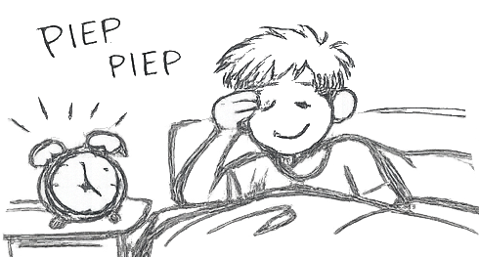
Text Der Fokus liegt auf dem realistischen Tagesbeginn. Keine Musik zu Beginn, um Authentizität zu erzeugen.
Material Wecker, Smartphone, Bett, Kleidung
Ort Jugendzimmer zuhause
Zeit Morgen
Technik Kamera/Ton Kamera auf Stativ, Halbtotale, leichter Zoom beim Aufsetzen
Audio Weckerton, danach ruhige Hintergrundmusik

Szene Nr. 2
Zeichnung/Skizze
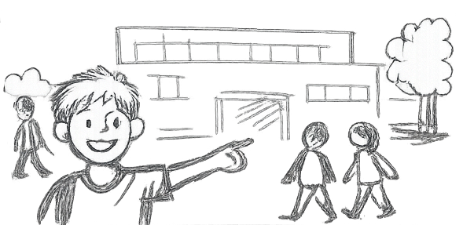
Text Lebendiger Schulalltag soll sichtbar sein. Bewegungen im Hintergrund unterstützen die Atmosphäre.
Material Smartphone, Selfie-Stick
Ort Schulhof BZBS
Zeit Mittag
Technik Kamera/Ton Halbtotale, leicht von unten, Umgebungsgeräusche
Audio Stimmengewirr, dezente Musik

Szene Nr. 2
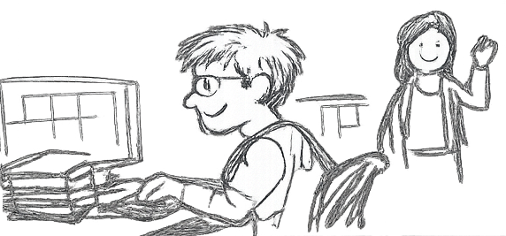
Zeichnung/Skizze

Text Alltag im Büro wird ruhig und strukturiert dargestellt. Fokus liegt auf Verantwortung und Routine.
Material Computer, Aktenordner, Schreibtisch
Ort Gemeindeverwaltung Büro
Zeit Nachmittag
Technik Kamera/Ton Totale, statische Kamera, klarer Ton
Audio Tastaturgeräusche, leise Büroatmosphäre

